Bedrijfsplan Medialab/Fablab Bibliotheek Hilversum

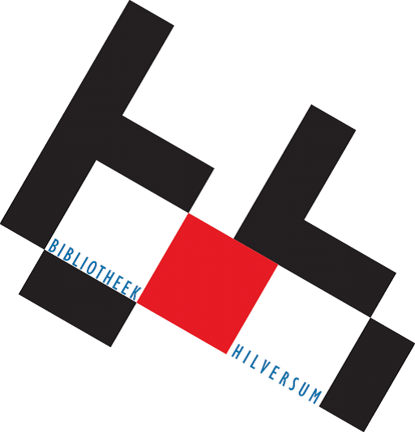
Bibliotheek Hilversum
Een plek vol inspiratie voor iedereen!

Auteurs:
Sebas Cusack
Marieke Dees
Mirjam Röling

Index
1 Algemeen 2
1.1 Medialab/Fablab 2
1.2 Product 2
2 Strategie 3
2.1 Marktafbakening en missie/visie 3
2.2 Externe Analyse 3
Klanten 3
Concurrentie 4
Toeleveranciers 4
Investeringsruimte 4
2.3 Interne Analyse 4
Personeel 4
Organisatie 5
Innovatiekracht 5
Naambekendheid en Imago 5
Kwaliteit 6
Flexibiliteit 6
Financieel (doorlopende interne investering) 6
2.4 SWOT en confrontatiematrix 6
2.5 Strategische keuze 6
3 Marketing & Sales 8
4 Financieel Plan 9
5 Juridische Zaken 11

Algemeen

Medialab/Fablab
De bibliotheek is bij uitstek een plek om kennis te delen. Met een Fablab bieden we een open source-kennisplek om mediawijsheid te delen met alle inwoners van Hilversum en alle gebruikers van dit netwerk. Uit onderzoek blijkt dat de bibliotheek de grootste culturele netwerker in de plaatselijke gemeenschappen is. Door te innoveren met het aanbieden van een Fablab is het mogelijk om de maatschappelijke functie van de bibliotheek te vergroten.
De bibliotheek is bij uitstek een plek om kennis te delen.

Product
Het bieden van een Fablab aan Hilversum als mediastad:
- Een plaats bieden voor vrije inloop en gebruik voor volwassenen en kinderen
- Het verzorgen van specifiek gerichte workshops voor volwassenen en kinderen
- Verhuur aan bedrijven en organisaties
- Educatie voor basis- en middelbare scholieren qua mediavaardigheid
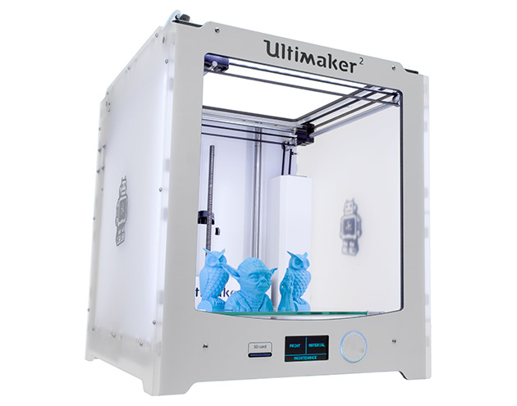
- Educatie voor basis- en middelbare scholieren qua makerslab en nieuwe media

Strategie

Marktafbakening en missie/visie
In Hilversum zijn al verschillende aanbieders van mediawijsheid en techniek. Denk dan bijvoorbeeld aan Beeld en Geluid, Museum Hilversum, en Stichting Omgevingseducatie. Wij willen niet concurreren met deze partijen; wij willen aanvullen of zelfs samenwerken.
Onze missie is kennis delen, dit vooral in de context van mediawijsheid en mediavaardigheid. Dit kan aangevuld worden met kennis over design en techniek. Hilversum is de mediastad, dus onze kerntaak moet het creëren van bewustzijn en enthousiasme over deze kant van Hilversum zijn.
Het idee is dan dat mensen leren door doen, en dus vooral zelfstandig aan de gang gaan. Dit draagt bij aan een nieuwe vorm van geletterdheid, namelijk een competentie in moderne technieken in een steeds digitalere wereld.
In het kader van zo snel mogelijk starten zullen we mobiel moeten beginnen. Dit is stap 1. Het is wel de bedoeling dat we al een volwaardig lab zijn, dus voldoende computers en andere apparatuur zijn zeker een vereiste. Voor stap 2 is een vaste plek nodig, en kunnen we extra randapparatuur aanschaffen die in een mobiel lab niet praktisch is. Denk dan bijvoorbeeld aan lasersnijders, 3D-scanners, en ondersteunend educatief materiaal.
Als je echt iets voor lange tijd wil neerzetten dan zal je moeten investeren in het educatieve gedeelte. Anders is er de kans dat als het nieuwe eraf is dat de bezoekersaantallen terug lopen.

Externe Analyse

Klanten
Klanten waar wij op ons willen richten zijn:
- Volwassenen die echt een makerslab zoeken
- Volwassenen die informatie/mogelijkheden willen, kennis maken met nieuwe media
- Loslopende kind
- Educatie van leerlingen over Media
- Educatie van leerlingen over een makerslab
We richten onze op deze doelgroepen omdat we als bibliotheek een plek zijn van kennis delen. Door deze mensen ook kennis te laten maken met de nieuwe media en de mogelijkheden hiervan, zorgen we ervoor dat ze oog krijgen voor de mogelijkheden voor nu en in de toekomst. Vooralsnog zijn deze mogelijkheden er niet in Hilversum en directe omgeving en door nu op te starten pakken we de kans die er is in deze groeimarkt. Dit willen we betaalbaar houden en dus laagdrempelig waardoor het voor iedereen bereikbaar is.
Het voordeel is dat we nieuwe doelgroepen aantrekken, waardoor zij ook kennis maken met de andere faciliteiten van de bibliotheek.
Een belangrijke doelgroep is educatie voor kinderen. Zowel het loslopende kind als schoolklassen. Deze willen we kennis laten maken met nieuwe media zodat ze enthousiast worden hiervoor en dat als toekomst perspectief kunnen zien. Hilversum is de Mediastad en wil dat graag blijven dus moet er voor de toekomst gewaarborgd worden dat er kennis en enthousiasme is voor deze branche.
Scholen hebben ook behoefte om techniek onderwijs te geven. Echter is het voor veel scholen veel werk om dit goed aan te bieden. Wij kunnen hier in voorzien, omdat wij de materialen en de kennis en de vaardigheden hebben om dit te realiseren. Dit neemt veel werk uit handen voor de scholen en ze hoeven geen investeringen te doen in de “dure” techniek.
Ons Fablab kan fungeren als verlengstuk van scholen en bedrijven waar theoretische projecten omgezet kunnen worden in tastbare producten.

Concurrentie
Het product Fablab is een erg lokaal product. Je hebt qua concurrentie vooral te maken met bedrijven of instellingen die ook in de regio Gooi en Vecht opereren.
Tot op heden zijn er wel mogelijkheden in Amersfoort en Utrecht, maar dat is al te ver weg om als concurrent te beschouwen.
In de omgeving zijn er wel mogelijkheden om 3D-prints te laten maken. (Hema of Copy ’t Gooi). Deze richten zich echter alleen op het product dat er ontstaat, maar niet op het proces wat nodig is om te komen tot het product. Wij willen ons richten op het proces en dat is ons hoofddoel. Voor de gevorderde gebruiker kunnen we natuurlijk ook voorzien in alleen het maken van het eindresultaat. Hierbij kunnen we uiteraard ook het proces wel ondersteunen.
Ook zijn er meer bedrijven en instellingen die iets soortgelijks willen opstarten, zoals Beeld en Geluid. Dit is wat wij nu weten, het kan echter zo zijn dat er ook nog anderen hiermee bezig zijn. Graag zouden we samen en aanvullend werken met de twee genoemde partijen. Dit moet nog verder uitgezocht worden hoe dit mogelijk is.

Toeleveranciers
Voor het product Fablab willen we geen gebruik maken van toeleveranciers. De educatieplannen die nodig zijn willen we zelf ontwikkelen zodat we goed in kunnen spelen op de behoefte van de regio.
De bronmaterialen voor de 3D printer zijn makkelijk verkrijgbaar via internetwinkels en het is om het even waar je deze aanschaft.

Investeringsruimte
Om het Fablab op te zetten zijn we afhankelijk van subsidies. Dus de hoeveelheid investeringsruimte is nog niet bekend.
Het is niet wenselijk om investeringen te betrekken bij banken of iets dergelijks, omdat er dan verwacht wordt dat er in de toekomst winst is. Als bibliotheek zijn we een non-profitorganisatie.
Een aandachtspunt voor de toekomst is dat een Fablab moet blijven vernieuwen en er ook na de opstart kosten blijven om nieuwe apparatuur aan te schaffen en te vervangen. Het moet dus duidelijk zijn dat het geen eenmalige investering is.

Interne Analyse

Personeel
De sterke kracht van het personeel is het delen van kennis en de ervaring hiermee. Echter, op het gebied van nieuwe media moet er nog een hoop kennis opgedaan worden. Er zal dus geïnvesteerd moeten worden in training en opleidingen van het personeel. Een Fablab zal constant toezicht nodig hebben tijdens openingstijden. Hierdoor ontstaan extra personeelskosten. Met de indeling van de openingstijden dient hier dus rekening mee worden gehouden.
Gezien de samenstelling van het personeelsteam is er een te verwachte weerstand tegen dit initiatief, ook omdat er de afgelopen periode al veel beleidswijzigingen zijn geweest. Op het gebied van techniek en media zijn ook een hoop dingen gewijzigd die voor sommige personeelsleden als lastig worden ervaren.

Organisatie
De bibliotheek is een openbare en makkelijk toegankelijke plek. We zijn laagdrempelig en dat heeft als gevolg dat we een heel divers publiek hebben. Als er een Fablab komt bereiken we een groot publiek dat dan kennis kan maken met nieuwe mediavormen.
De combinatie van bibliotheek en Fablab is van toegevoegde waarde omdat er binnen de bibliotheek ook naslagwerken aanwezig zijn voor extra informatie.
Verder is de bibliotheek al een verbindende factor tussen cultuur en de samenleving. Door het aanbieden van een Fablab wordt deze band verstevigd. Er zijn meer mogelijkheden om culturele dingen te bedenken en uit te werken met moderne methodes.

Innovatiekracht
Door de veranderde maatschappij heeft de bibliotheek de laatste jaren veel veranderingen doorgaan. Hierdoor hebben we veel geleerd over innovatie en ontwikkelingskansen. Deze kennis kan ook aangewend worden voor het Fablab.

Naambekendheid en Imago
De bibliotheek is een heel sterk merk, er is geen Nederlander die het niet kent. Verder willen we gaan samenwerken met de Fablab-organisatie. Dit is een organisatie die wereldwijd een razendsnelle opmars maakt. Ook dit is een sterk merk. Beide organisatie hebben een betrouwbaar, degelijk imago.
Door het Fablab onder te brengen onder deze organisaties kunnen we gebruik maken van hun netwerk en kennis.

Fablab
Het Fablab-concept is ontwikkeld door Neil Gershenfeld, directeur van het Centre of Bits and ATOMs (CBA) aan het Massachusetts Institute of Technology (MIT).
Er zijn ruim 360 Fablabs over de hele wereld, in Nederland zijn er zo'n 38. De Fablabs zijn via een netwerk met elkaar verbonden.
Wij gaan opereren volgens het Fablab charter
- Het Fablab is vrij toegankelijk voor iedereen.
- Ieder Fablab verschaft toegang tot dezelfde machines en open source software.
- Het Fablab participeert binnen een wereldwijd netwerk waar bij persoonlijke ontwikkeling, talentontwikkeling en kennisdeling voorop staat.
Kennis delen
- In een Fablab leer je van anderen
- De door jou opgedane kennis deel je met anderen
- Je schrijft mee aan de beschikbare documentatie en gebruiksaanwijzingen

Kwaliteit
We willen een kwaliteitsproduct leveren, en dat betekent ook dat we al vanaf het begin voor een solide basis willen zorgen om op verder te bouwen. Uitbreiden en upgraden gaat alleen als wat we al hebben staan van een degelijk niveau is. Er moet dan ook gezorgd worden voor goede apparatuur, die goed up to date is. Ook zal het mobiel moeten zijn; een 3D-printer die elke keer dat hij opgetild wordt opnieuw gekalibreerd moet worden is niet geschikt voor onze doeleinden.
Ook moeten we zorgen voor een gedegen scholing van ons eigen personeel. We zullen pas mensen kunnen onderwijzen als we zelf de basiskennis bezitten, zowel technisch als sociaal.
Als we in de toekomst een vaste ruimte krijgen moeten we ook daar aan een paar basisvoorwaarden voldoen. Idealiter is de ruimte groot genoeg voor een hele schoolklas en ondersteunend personeel. Ook moet hij afsluitbaar zijn, met een afsluitbare opslagruimte voor apparatuur zodat de ruimte ook gebruikt kan worden als de apparatuur niet nodig is.
Ook erg belangrijk is dat er genoeg stroomaansluitingen en internet-toegang voorhanden zijn.

Flexibiliteit
Door mobiel te zijn kunnen we het Fablab naar scholen en servicepunten of andere brengen, en hierdoor zijn we zeer flexibel.

Financieel (doorlopende interne investering)
Een aandachtspunt voor de toekomst is dat een Fablab moet blijven vernieuwen en er ook na de opstart hogere kosten blijven om nieuwe apparatuur aan te schaffen en te vervangen. Er is dus een constante geldstroom nodig om up to date te blijven.

SWOT en confrontatiematrix
KRACHTEN | ZWAKKE PUNTEN
Kennisdeling | Veel kennis nog zelf te leren
Informatievoorziening | Nog geen ruimte
Culturele spil, verbindende factor in de samenleving | Fablab heeft constant toezicht nodig – Extra personeelskosten
Laagdrempelig | Weerstand vanuit personeel
KANSEN | BEDREIGINGEN
Eerste Fablab van het Gooi | Eventueel haperende geldstroom in de toekomst
Genereren meer bezoekers/verkeer bibliotheek | Externe partijen kunnen ons als concurrent zien
Scholen bedienen in hun behoefte voor techniekonderwijs en kennismaken met nieuwe media | Risico dat scholen mediawijsheid als vervanging leesbevordering zien, in plaats van aanvulling
Samenwerking met externe partijen
Nieuwe doelgroepen aantrekken
Betaalbaar

Strategische keuze

Onze doelgroepen zijn:
- Volwassenen die echt een makerslab zoeken
- Volwassenen die informatie/mogelijkheden willen, kennis maken met nieuwe media
- Loslopende kind
- Educatie van leerlingen over Media
- Educatie van leerlingen over een makerslab
We kiezen voor deze zeer brede doelgroep omdat het om een Fablab zeer breed inzetbaar is en vele mogelijkheden bied. Het is nog zo nieuw en in ontwikkeling dat het nog voor alle leeftijden een te ontdekken gebied is.

Marketing & Sales

Goed vindbaar en zichtbaar zijn voor nieuwe klanten is een vereiste om het Fablab te laten slagen. Een eigen Fablab-website is hiervoor nodig. Een Fablab is duidelijk meer dan alleen een deel van de bibliotheek, en er moet dan ook duidelijk een eigen identiteit voorhanden zijn. Natuurlijk moet er ook informatie op de bibliotheekwebsite zelf te vinden zijn.
Deze website moet heel duidelijk en simpel zijn, met een overzichtelijke faciliteiten- en prijzenlijst. Hier schort het bij andere Fablabs vaak aan, je moet dan bijvoorbeeld een offerte aanvragen. Dit is niet klantvriendelijk en dus niet wenselijk.
Gebruik van het Fablab is mogelijk met een lidmaatschapspas of een bezoekerspas van de bibliotheek Hilversum..
FABLAB kinderfeestjes?
Verder is het aan onze marketingafdeling om de marketing rondom Fablab uit te werken.

Financieel Plan

Aanschafkosten:
Mac book 16 stuks x € 1200 € 19200,--
Er kan nog uitgezocht worden of er iets te regelen is met bijvoorbeeld ATC
Eventueel windows machines 16 stuks € 500 € 8000,-- is wel veel minder degelijk
Laptop trolleys bv Paraproject notecase N12 € 1535 2 stuks € 3070,--
3d printers 3 stuks
2 stuks 1 kleurig € 1.500 € 3000,--
1 stuks 2 kleurig € 2.000 € 2000,--
Rollen plastic ca € 30
1 stuks Laser snijder € 5.000 € 5000,--
3D scanner € 1000,--
Licentie Fablab nu 1 per jaar, dat wordt waarschijnlijk in de nabije toekomst €60.
Beveiliging laptops om vast te zetten aan tafels

Aanvullende materialen
Camera’s ?
Elektronica sets 16 stuks € 1000,--
Scratch € 0,--
Garageband/Mixcraft € 0,--

Opleidingen
Frysklab kan aanbieden
Opleiding / hands on voor (max 10)medewerkers € 1349
Kennis maken/introductie voor (max 10)medewerkers € 1249
Ontwikkeling/plan maken lab – management € 1249
Lesplannen/challenges € 600 per jaar per plan

Er zijn ook andere partijen die opleidingen kunnen geven voor personeel. Bijvoorbeeld Protospace lab uit Utrecht.

Gebruikerskosten
Starten met Beginners/start cursus van 1 uur waarbij er 1 apparaat wordt uitgelegd gratis geven.
Vrije inloop waarbij alleen de materiaalkosten betaald worden.
Bij lasersnijder mag eigen materiaal meegenomen worden, dit wel ter beoordeling aan de fablab beheerder voorleggen.
Verhuur van de apparaten is ook mogelijk per dagdeel of per uur
BEDRAGEN NADER TE BEPALEN

Juridische Zaken

